**ПРОИЗВОДСТВЕННАЯ ПРАКТИКА**

**по специальности 09.02.01 Компьютерные системы и комплексы**

«**Применение микропроцессорных систем, установка и настройка периферийного оборудования»**

**Программа модуля практики**

**«Создание программ на языке ассемблера для микропроцессорных систем»**

Программа практики по данному модулю включает в себя **Раздел 1** – Разработка программ на языке ассемблера и **Раздел 2** - Подключение периферийных устройств, выявление причин неисправности периферийного оборудования

**I. Рекомендации по выполнению Раздела 1**

Выполнение заданий осуществляется программированием на языке ассемблера с использованием эмулятора микропроцессора 8086 – программы Emu8086. Программа уже использовалась при выполнении студентами лабораторных работ. Ее можно бесплатно установить на свой компьютер (<https://www.malavida.com/ru/soft/emu8086/>, <http://softbuka.ru/soft/view-EMU8086.html>, и т.д.).

Для успешной работы необходимо ознакомиться с приведенными здесь краткими теоретическими сведениями и рассмотренными примерами, а также повторить систему команд микропроцессор 8086, для чего воспользоваться “Методическим пособием по выполнению практических работ с использованием программного эмулятора Emu8086”, размещенными в курсе Архитектура ЭВМ (СК) на учебном портале колледжа.

Отчетом по выполненной работе будут коды программ и скриншоты экрана с результатами выполненных программ. Программы необходимо писать в COM-файлах.

**II. Краткие теоретические сведения по работе с массивами переменных**

**Переменные** хранятся в памяти по определенным адресам. Программисту проще иметь дело с именами переменных, чем с их адресами в памяти. Например, переменная с именем "**var1**" будет более понятна в коде программы, чем адрес 5A73:235B, особенно когда количество переменных велико. Компилятор программы Emu8086 поддерживает два типа переменных: **BYTE** и **WORD**. Синтаксис для объявления переменных следующий:

**имя DB значение** DB – Define Byte определяет байт

**имя DW значение** DW – Define Word определяет слово

Имя – может быть любой комбинацией букв или цифр, но должно начинаться с буквы. Можно объявлять безымянные переменные, которые имеют адрес, но не имеют имени.

Значение переменной – это любая числовая величина, представленная в шестнадцатеричной, двоичной или десятичной системе счисления. Значением может также быть символ "?" для не инициализированных переменных.

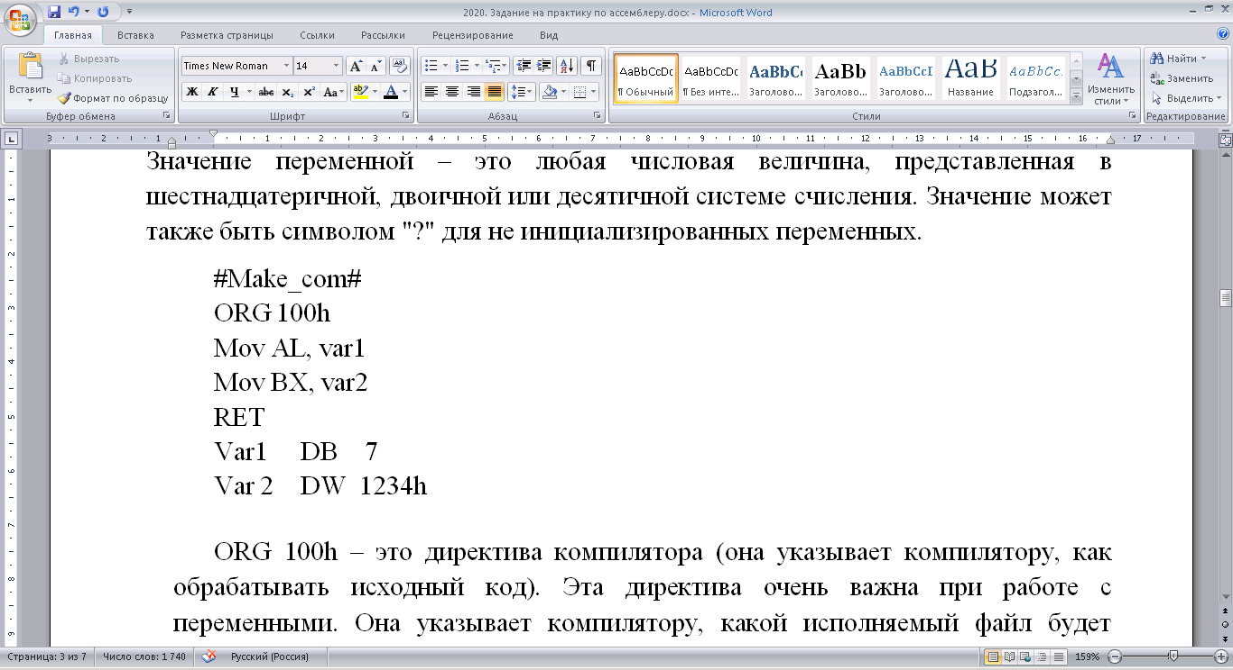

В приведенном примере объявлены две переменные. Имя первой переменной Var1, она определена как байт и в неё помещено десятичное число 7. Имя второй переменной Var2, она определена как слово и в неё помещено шестнадцатеричное число1234.

**ORG 100h** – это директива компилятора (она указывает компилятору, как обрабатывать исходный код). Эта директива очень важна при работе с переменными. Она указывает компилятору, какой исполняемый файл будет загружаться в смещение (offset) 100h (256 байтов), так что компилятор должен вычислить правильный адрес для всех переменных, когда он размещает имена переменных с их смещениями. Директивы никогда не преобразуются в какой-либо реальный машинный код. Почему исполняемый файл загружается по смещению 100h? Операционная система хранит некоторые данные о программе в первых 256 байтах, начиная от CS (сегмента кода), такие как параметры командной строки и т.д. Все это справедливо только для COM-файлов, файлы EXE загружаются по смещению 0000, и обычно используют специальный сегмент для переменных. **Но вы должны писать программы в COM-файлах.**

**Массив** можно рассматривать как цепочку переменных. Текстовая строка – это пример массива байтов, в котором каждый символ представлен значением ASCII-кода (0 ... 255). Вот некоторые примеры определения массивов:

**a DB 48h, 65h, 6Ch, 6Ch, 6Fh, 00h**

**b DB 'Hello', 0**

Массив **b** – это точная копия массива **a** – когда компилятор видит строку, заключенную в кавычки, он автоматически преобразует ее в набор байтов. Следующая таблица показывает участок памяти, где эти массивы объявлены:

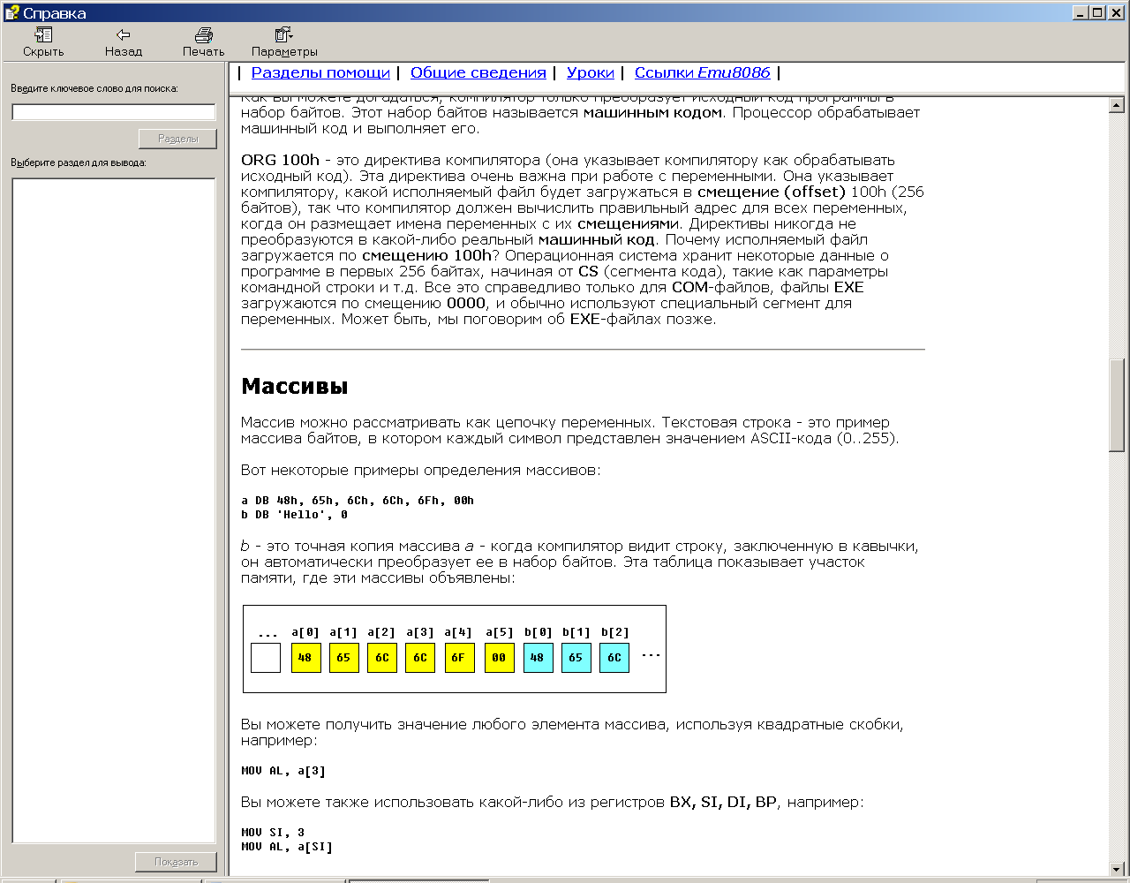

Можно получить значение любого элемента массива, используя квадратные скобки, например, запишем в регистр AL нулевой (т.е. самый первый) элемент массива:

Mov AL, а

Для 0-ого элемента массива квадратные скобки можно не ставить. В результате в регистре (AL) = 48h. Для остальных элементов массива квадратные скобки обязательны:

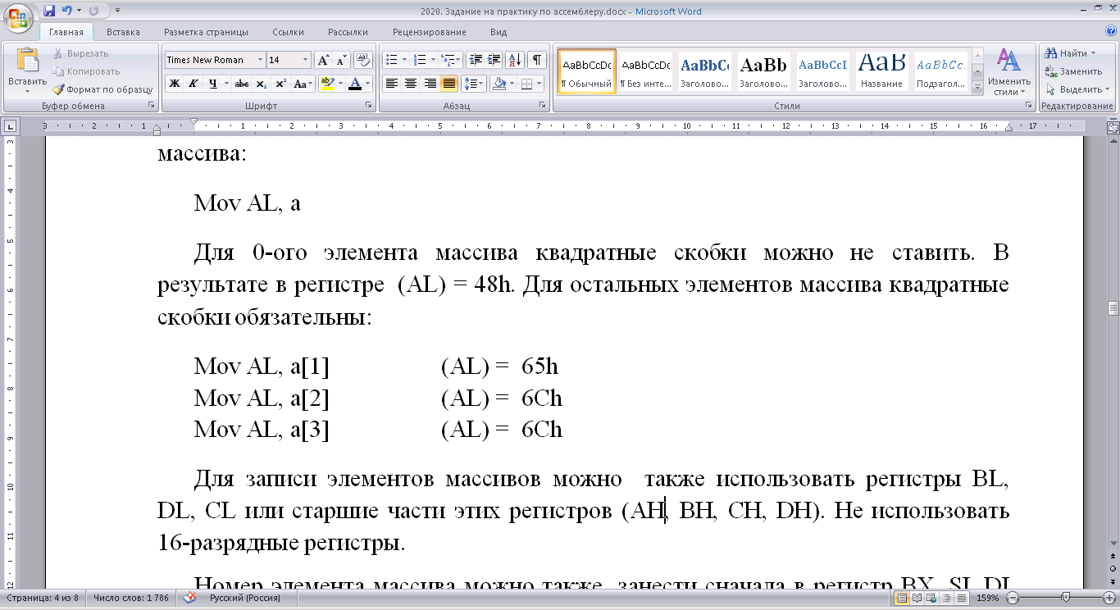

Для записи элементов массивов можно также использовать регистры BL, DL, CL или старшие части этих регистров (AH, BH, CH, DH). Не использовать 16-разрядные регистры.

Номер элемента массива можно также занести сначала в регистр BX, SI, DI или BP, а затем – в нужный регистр:

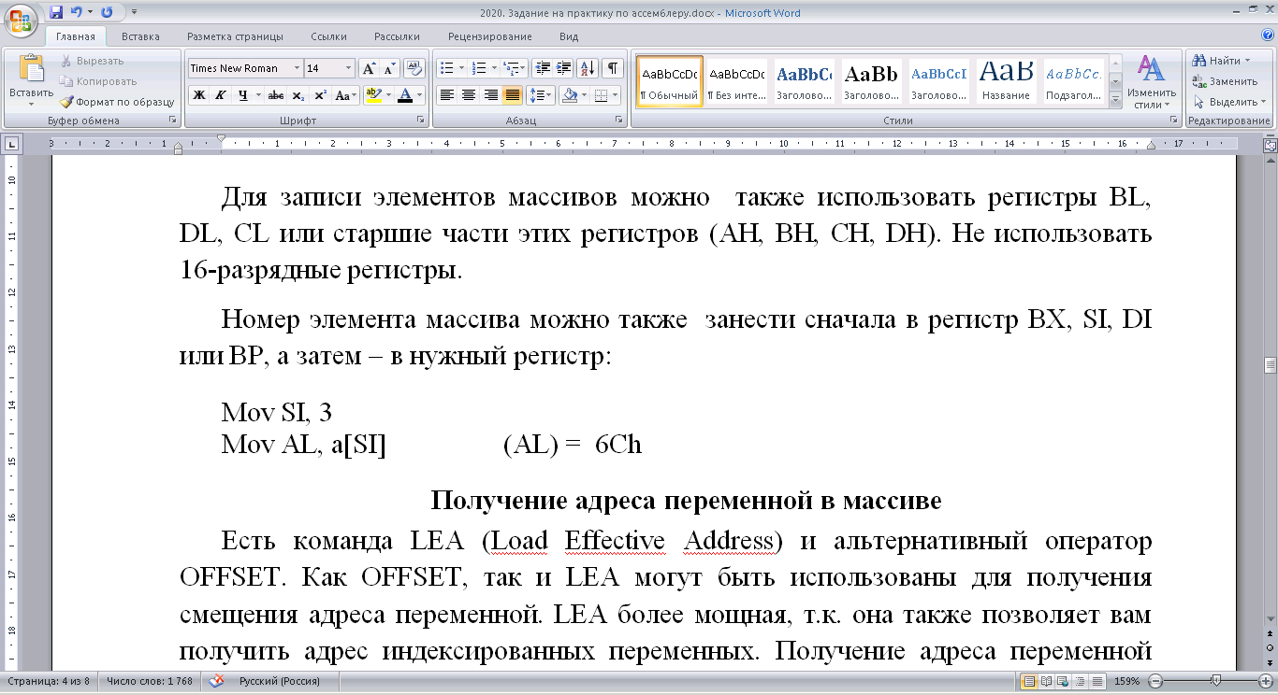

***Получение адреса переменной в массиве***

Есть команда LEA (Load Effective Address) и альтернативный оператор OFFSET. Как OFFSET, так и LEA могут быть использованы для получения смещения адреса переменной. LEA более мощная, т.к. она также позволяет вам получить адрес индексированных переменных. Получение адреса переменной может быть очень полезно в различных ситуациях, например, если необходимо поместить параметр в процедуру.

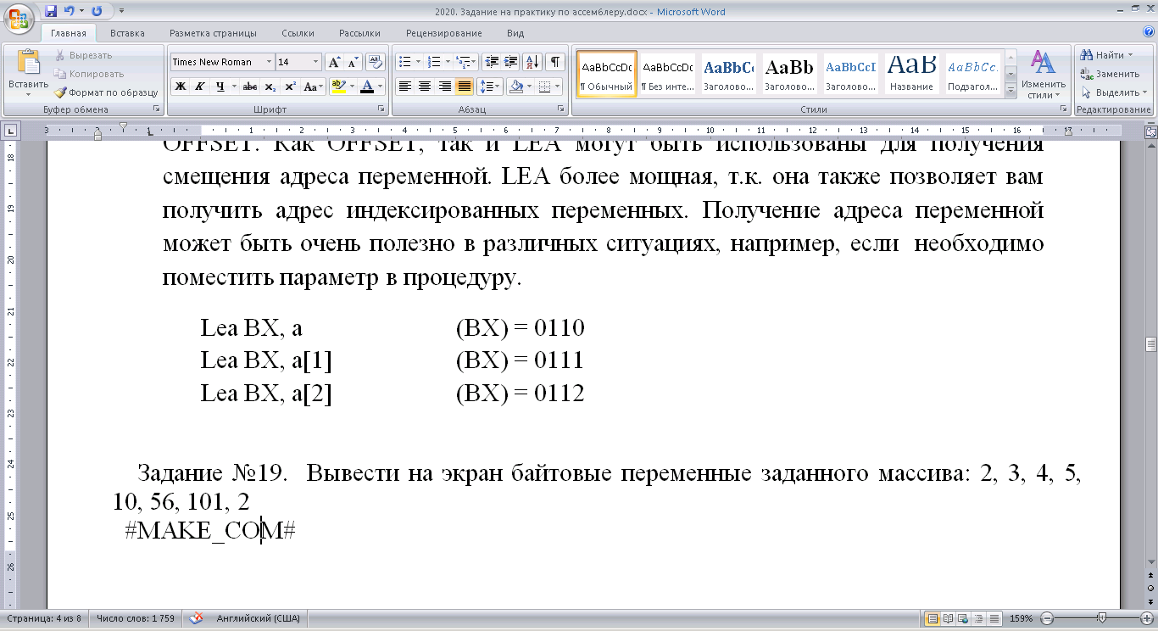

В приведенном примере в регистр BX последовательно загружаются адреса переменных массива **а**, начиная с первой переменной (допустим, её адрес 0110). Адрес каждой следующей переменной, на 1 больше адреса предыдущей переменной.

Рассмотрим пример вывода на экран байтовых переменных заданного массива mas, состоящего из 8-ми переменных. Пусть массив будет таким:  **2, 3, 4, 5, 10, 56, 101, 2**

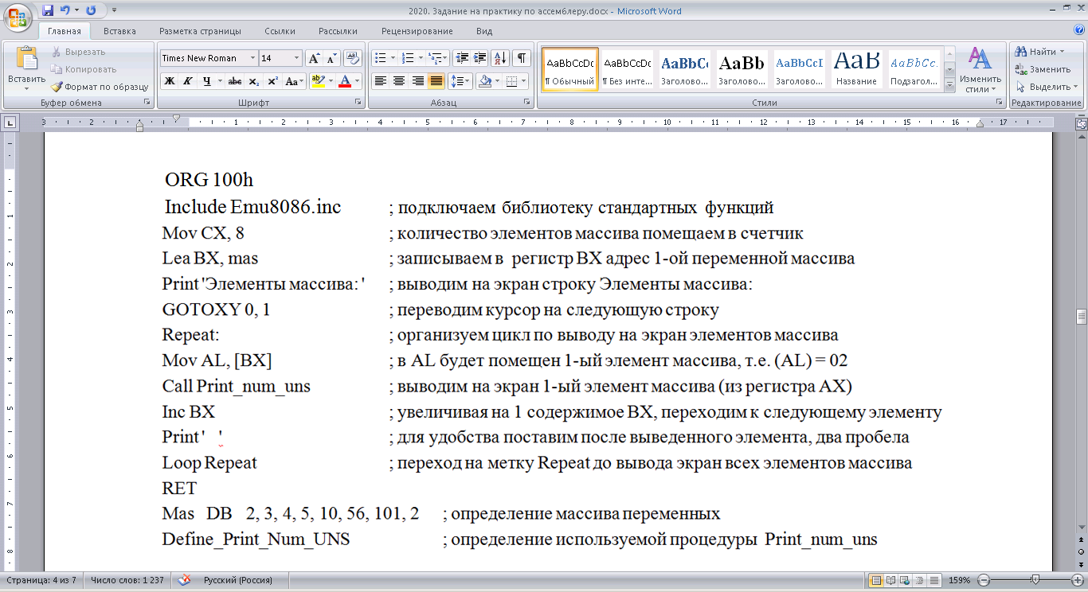

При объявлении большого массива, можно использовать оператор "DUP". Например, массив **c** 9, 9, 9, 9, 9 можно объявить так:

**c DB 5 DUP (9)**

Массив 1, 2, 1, 2, 1, 2, 1, 2, 1, 2, 1, 2, 1, 2 можно объявить так:

**d DB 7 DUP (1, 2)**

Оператор DUP не может содержать более 1020 знаков в качестве операнда! (в последнем примере 14 знаков). Если вам необходимо объявить очень большой массив, разделите его на две строки (вы получите один большой массив в памяти).

**III. Задания для практического выполнения**

Каждому студенту необходимо выполнить 3 задания по обработке массива переменных. Количество переменных в массиве задается согласно варианту, а какие переменные будут в этом массиве и имя массива, каждый студент определяет сам. Например, согласно варианту дано, что массив состоит из 4-х переменных. Студент Иванов назвал массив MAS и определил переменные так: 1, 21, 36, 43. А студент Петров назвал массив PIT и определил переменные так: 100, 201, 233, 2.

В следующей таблице приведены задания по вариантам. Номер варианта соответствует вашему номеру по учебному журналу.

|  |  |  |  |
| --- | --- | --- | --- |
| **Вариант**  **(№ по журналу)** | **Задание 1** | **Задание 2** | **Задание 3** |
| **№1**  Самостоятельно задать исходный массив из 5-ти переменных | Написать программу, выводящую на экран элементы исходного массива | Написать программу, с помощью которой увеличить каждый элемент исходного массива на 4 и вывести на экран преобразованный массив | Написать программу, с помощью которой определить сумму всех элементов исходного массива |
| **№2**  Самостоятельно задать исходный массив из 10-ти переменных | Написать программу, выводящую на экран элементы исходного массива | Написать программу, с помощью которой уменьшить каждый элемент исходного массива на 2 и вывести на экран преобразованный массив | Написать программу, с помощью которой определить среднее арифметическое всех элементов исходного массива |
| **№3**  Самостоятельно задать исходный массив из 15-ти переменных | Написать программу, выводящую на экран элементы исходного массива | Написать программу, с помощью которой увеличить каждый элемент исходного массива в 2 раза и вывести на экран преобразованный массив | Написать программу, с помощью которой определить сумму всех элементов исходного массива |
| **№4**  Самостоятельно задать исходный массив из 6-ти переменных | Написать программу, выводящую на экран элементы исходного массива | Написать программу, с помощью которой увеличить каждый элемент исходного массива на 10 и вывести на экран преобразованный массив | Написать программу, с помощью которой определить среднее арифметическое всех элементов исходного массива |
| **№5**  Самостоятельно задать исходный массив из 11-ти переменных | Написать программу, выводящую на экран элементы исходного массива | Написать программу, с помощью которой уменьшить каждый элемент исходного массива на 1 и вывести на экран преобразованный массив | Написать программу, с помощью которой определить сумму всех элементов исходного массива |
| **№6**  Самостоятельно задать исходный массив из 16-ти переменных | Написать программу, выводящую на экран элементы исходного массива | Написать программу, с помощью которой увеличить каждый элемент исходного массива в 3 раза и вывести на экран преобразованный массив | Написать программу, с помощью которой определить среднее арифметическое всех элементов исходного массива |
| **№7**  Самостоятельно задать исходный массив из 7-ми переменных | Написать программу, выводящую на экран элементы исходного массива | Написать программу, с помощью которой уменьшить каждый элемент исходного массива в 2 раза и вывести на экран преобразованный массив | Написать программу, с помощью которой определить сумму всех элементов исходного массива |
| **№8**  Самостоятельно задать исходный массив из 12-ти переменных | Написать программу, выводящую на экран элементы исходного массива | Написать программу, с помощью которой увеличить каждый элемент исходного массива на 3 и вывести на экран преобразованный массив | Написать программу, с помощью которой определить среднее арифметическое всех элементов исходного массива |
| **№9**  Самостоятельно задать исходный массив из 17-ти переменных | Написать программу, выводящую на экран элементы исходного массива | Написать программу, с помощью которой уменьшить каждый элемент исходного массива на 3 и вывести на экран преобразованный массив | Написать программу, с помощью которой определить сумму всех элементов исходного массива |
| **№10**  Самостоятельно задать исходный массив из 8-ми переменных | Написать программу, выводящую на экран элементы исходного массива | Написать программу, с помощью которой увеличить каждый элемент исходного массива в 4 раза и вывести на экран преобразованный массив | Написать программу, с помощью которой определить среднее арифметическое всех элементов исходного массива |
| **№11**  Самостоятельно задать исходный массив из 13-ти переменных | Написать программу, выводящую на экран элементы исходного массива | Написать программу, с помощью которой уменьшить каждый элемент исходного массива в 2 раза и вывести на экран преобразованный массив | Написать программу, с помощью которой определить сумму всех элементов исходного массива |
| **№12**  Самостоятельно задать исходный массив из 18-ти переменных | Написать программу, выводящую на экран элементы исходного массива | Написать программу, с помощью которой увеличить каждый элемент исходного массива на 5 и вывести на экран преобразованный массив | Написать программу, с помощью которой определить среднее арифметическое всех элементов исходного массива |
| **№13**  Самостоятельно задать исходный массив из 9-ти переменных | Написать программу, выводящую на экран элементы исходного массива | Написать программу, с помощью которой увеличить каждый элемент исходного массива на 2 и вывести на экран преобразованный массив | Написать программу, с помощью которой определить сумму всех элементов исходного массива |
| **№14**  Самостоятельно задать исходный массив из 14-ти переменных | Написать программу, выводящую на экран элементы исходного массива | Написать программу, с помощью которой уменьшить каждый элемент исходного массива на 2 и вывести на экран преобразованный массив | Написать программу, с помощью которой определить среднее арифметическое всех элементов исходного массива |
| **№15**  Самостоятельно задать исходный массив из 19-ти переменных | Написать программу, выводящую на экран элементы исходного массива | Написать программу, с помощью которой увеличить каждый элемент исходного массива в 3 раза и вывести на экран преобразованный массив | Написать программу, с помощью которой определить сумму всех элементов исходного массива |
| **№16**  Самостоятельно задать исходный массив из 20-ти переменных | Написать программу, выводящую на экран элементы исходного массива | Написать программу, с помощью которой уменьшить каждый элемент исходного массива в 2 раза и вывести на экран преобразованный массив | Написать программу, с помощью которой определить среднее арифметическое всех элементов исходного массива |
| **№17**  Самостоятельно задать исходный массив, содержащий 21-у переменную | Написать программу, выводящую на экран элементы исходного массива | Написать программу, с помощью которой увеличить каждый элемент исходного массива на 1 и вывести на экран преобразованный массив | Написать программу, с помощью которой определить сумму всех элементов исходного массива |
| **№18**  Самостоятельно задать исходный массив, содержащий 22-е переменные | Написать программу, выводящую на экран элементы исходного массива | Написать программу, с помощью которой уменьшить каждый элемент исходного массива на 2 и вывести на экран преобразованный массив | Написать программу, с помощью которой определить среднее арифметическое всех элементов исходного массива |
| **№19**  Самостоятельно задать исходный массив, из 23-х переменных | Написать программу, выводящую на экран элементы исходного массива | Написать программу, с помощью которой увеличить каждый элемент исходного массива в 2 раза и вывести на экран преобразованный массив | Написать программу, с помощью которой определить сумму всех элементов исходного массива |
| **№20**  Самостоятельно задать исходный массив из 24-х переменных | Написать программу, выводящую на экран элементы исходного массива | Написать программу, с помощью которой увеличить каждый элемент исходного массива на 3 и вывести на экран преобразованный массив | Написать программу, с помощью которой определить среднее арифметическое всех элементов исходного массива |
| **№21**  Самостоятельно задать исходный массив из 25-ти переменных | Написать программу, выводящую на экран элементы исходного массива | Написать программу, с помощью которой уменьшить каждый элемент исходного массива на 3 и вывести на экран преобразованный массив | Написать программу, с помощью которой определить сумму всех элементов массива, полученного в задании 2 |
| **№22**  Самостоятельно задать исходный массив из 26-ти переменных | Написать программу, выводящую на экран элементы исходного массива | Написать программу, с помощью которой увеличить каждый элемент исходного массива в 3 раза и вывести на экран преобразованный массив | Написать программу, с помощью которой определить среднее арифметическое всех элементов исходного массива |
| **№23**  Самостоятельно задать исходный массив из 27-ми переменных | Написать программу, выводящую на экран элементы исходного массива | Написать программу, с помощью которой уменьшить каждый элемент исходного массива на 2 и вывести на экран преобразованный массив | Написать программу, с помощью которой определить сумму всех элементов исходного массива |
| **№24**  Самостоятельно задать исходный массив из 28-ми переменных | Написать программу, выводящую на экран элементы исходного массива | Написать программу, с помощью которой увеличить каждый элемент исходного массива на 5 и вывести на экран преобразованный массив | Написать программу, с помощью которой определить среднее арифметическое всех элементов исходного массива |
| **№25**  Самостоятельно задать исходный массив из 30-ти переменных | Написать программу, выводящую на экран элементы исходного массива | Написать программу, с помощью которой уменьшить каждый элемент исходного массива на 1 и вывести на экран преобразованный массив | Написать программу, с помощью которой определить сумму всех элементов исходного массива |